

**J I A N G S U U N I V E R S I T Y**

《网络科学基础》

第五次平时作业



学院名称： 计算机学院

专业班级： 物联网2303班

学生姓名： 邱佳亮

学生学号： 3230611072

教师姓名： 熊书明

2024年11月

# 题一

给出定理3-1的证明过程：考虑一个概率分布函数，假设。如果对任意给定常数，存在常数，使得满足如下“无标度条件”：



那么必有



也就是说，幂律分布函数是唯一满足无标度条件的概率分布函数。

**证明** 在式（1-1）中，取，有，从而，有



由于上述方程对任意的都成立，两边对求导可得



若取，则有



微分方程（1.5）的解为



两边取指数，即有公式（1.2）。证毕。

# 题二

抄写：1）联合概率分布2）余度分布3）条件概率4）余平均度--这四个概念的定义和数学表达式各三遍。

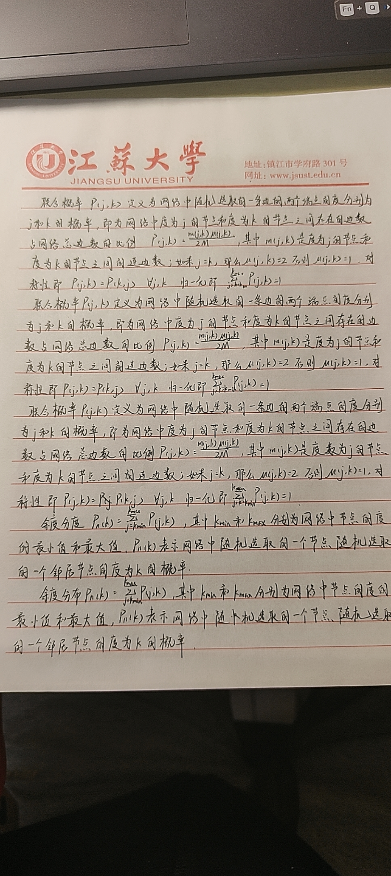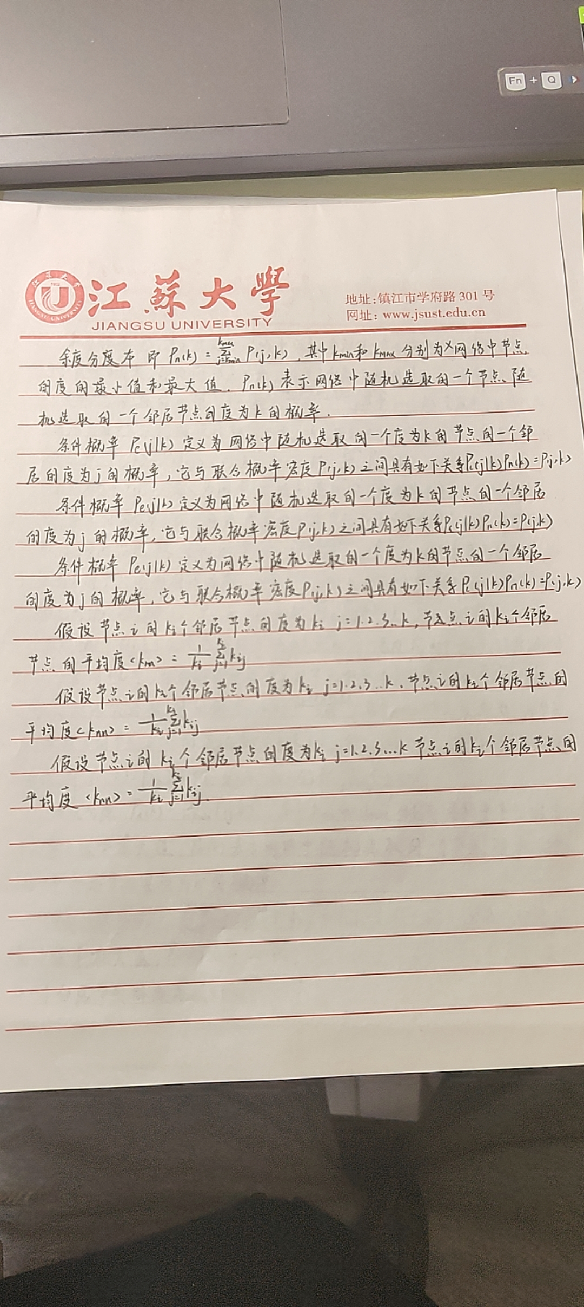

图 1 抄写